МИНИСТЕРСТВО ТРАНСПОРТА РФ
ФЕДЕРАЛЬНОЕ АГЕНТСТВО ВОЗДУШНОГО ТРАНСПОРТА
(РОСАВИАЦИЯ)


ФЕДЕРАЛЬНОЕ ГОСУДАРСТВЕННОЕ УНИТАРНОЕ ПРЕДПРИЯТИЕ
________ № __________________  на № _____________ от _____________ | ┌ | Руководителю предприятия | ┐

Руководство ФГУП «Аэропорт Иркутск» выражает Вам свое почтение и сообщает о том, что по благословению архиепископа Иркутского и Ангарского в здании аэровокзала внутренних воздушных линий аэропорта г.Иркутск сооружается часовня в честь иконы Божьей матери «Благодатное небо». Со своей стороны руководство предприятия приняло решение о выделении помещения под часовню на безвозмездной основе.
Московский патриархат в лице Иркутской епархии обращается к Вам с просьбой принять участие в финансировании этого доброго начинания, ибо участие в строительстве храма – великое дело. Все поступившие средства будут использованы на приобретение убранства храма и церковной утвари.

Реквизиты для перечисления пожертвований:
Местная православная религиозная организация Прихода Святого Благоверного князя Дмитрия Донского г. Иркутска Иркутской епархии Русской Православной Церкви (Московский Патриархат)
ОГРН 1063800019744 ИНН 3808137210
(наименование юридического лица, ОГРН, ИНН/ф.и.о. ИП, ОГРН, ИНН)
банковского расчетного счета в (рублях) № 40703810218350001875
(наименование валюты счета)
Реквизиты банка:
Байкальский банк СБ РФ г. Иркутск
ИНН 7707083893, ОГРН 1027700132195, КПП 775001001, ОКПО 00032537, БИК 042520607
Корреспондентский счет: 30101810900000000607
Лицензия № 1481 Сбербанка России от 03 октября 2002 г.
Юридический адрес: 117997, г. Москва, ул. Вавилова, д. 19.
Почтовый адрес: 664011, г. Иркутск, ул. Декабрьских Событий, 23А.
По всем вопросам Вы можете обратиться к начальнику отдела маркетинга и развития бизнеса ФГУП «Аэропорт Иркутск» Привалихиной Татьяне Николаевне, тел. (3952) 26-68-13, e-m: tpriv@airport.irk.ru

С уважением,
Генеральный директор 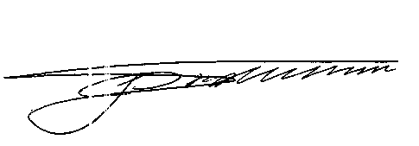К. Е. Былинин

